HBIJIOWKOEKJIUWIJyhpokp[lp[

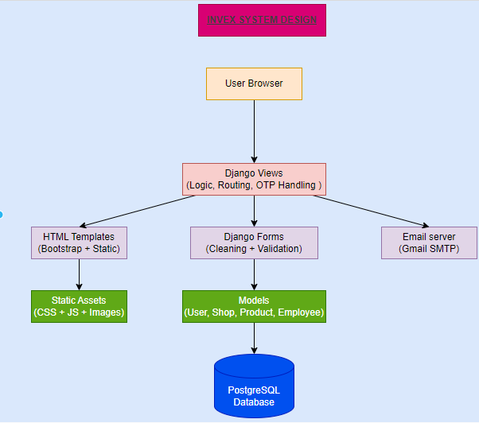h hbguhijookpkjk